1. Нарисуйте архитектуру ETL процесса для сбора и анализа данных компанией которая хочет провести маркетинговую кампанию, используя app.diagrams.net. Сделайте описание почему вы считаете что архитектура должна выглядеть именно так.

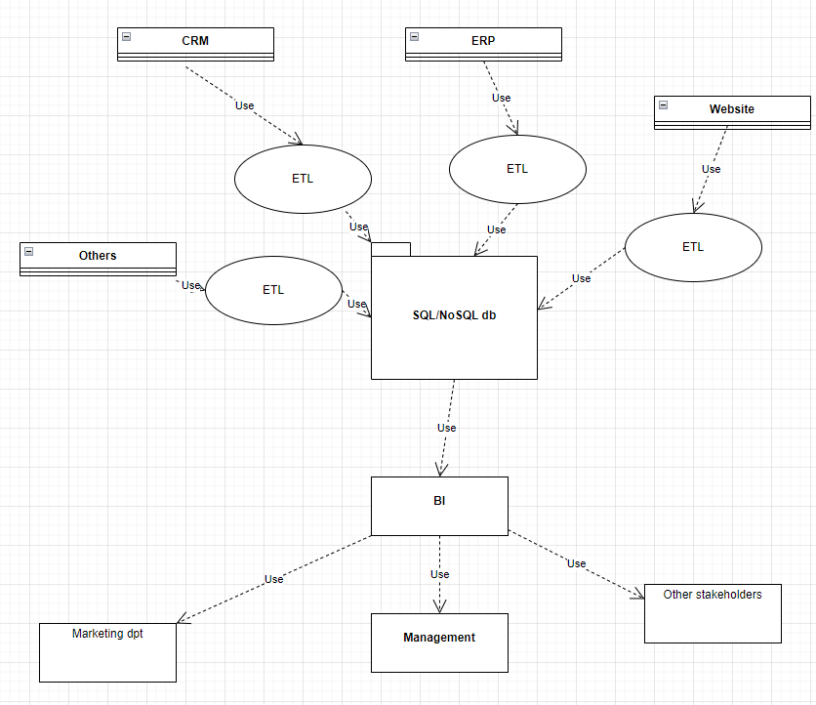

1. Источники данных – ERP и CRM системы (возможно, это одна система), веб-сайт компании, возможно, внешние источники для обогащения базы данных, возможно, соцсети.
2. На этапе ETL происходит извлечение, трансформация, очистка данных и загрузка их в централизованное хранилище.
3. На следующем этапе подключается аналитика для визуализации и построения отчетов
4. Далее данные поступают потребителям – маркетологам, менеджменту и возможным другим участникам процессов в компании.

Такая система позволит консолидировать данные из разных источников в едином формате, может расширяться (добавлять/убирать источники данных) и масштабироваться. Заинтересованные лица получат данные в визуально наглядном виде, позволяющем принять оперативные решения на основе полученных данных.

1. Постройте реляционную и иерархическую модели данных для магазина который продает телефоны.

Реляционная модель:

Телефоны

|  |  |  |  |  |
| --- | --- | --- | --- | --- |
| ID_device (PK) | Название | Производитель | Цена | Остаток на складе |

Заказы

|  |  |  |  |
| --- | --- | --- | --- |
| ID_order (PK) | ID_device (FK) | Дата | Количество |

Покупатели

|  |  |  |
| --- | --- | --- |
| ID_client (PK) | Имя | Телефон |

Продажи

|  |  |  |  |
| --- | --- | --- | --- |
| ID_sale (PK) | ID_order (FK) | ID_client (FK) | Дата продажи |

Иерархическая модель:

|  |  |  |  |
| --- | --- | --- | --- |
| Продажа 1 |  |  |  |
|  | Дата: |  |  |
|  |  | 31.12.2022 |  |
|  | Телефон: |  |  |
|  |  | Модель | 13 |
|  |  | Производитель | Apple |
|  | Покупатель |  |  |
|  |  | Имя | Иванов И.И. |
|  |  | Контакт | 3223322 |
| Продажа 2 |  |  |  |
|  | Дата: |  |  |
|  |  | 31.12.2022 |  |
|  | Телефон: |  |  |
|  |  | Модель | 14 |
|  |  | Производитель | Apple |
|  | Покупатель |  |  |
|  |  | Имя | Иванова Е.Е. |
|  |  | Контакт | 5208336 |

1. Определите в какой нормальной форме данная таблица, приведите её ко 2 и 3 нормальным формам последовательно.

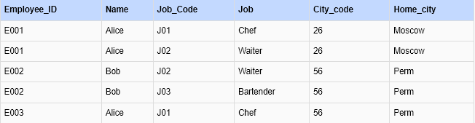

Таблица находится в первой нормальной форме.

Чтобы привести таблицу ко второй нормальной форме, нужно разделить ее на две таблицы:

В первой таблице будут данные, которые зависят от первичного ключа Employee_ID:

|  |  |  |  |
| --- | --- | --- | --- |
| **Emploee_ID** | **Name** | **City_code** | **Home_city** |
| E001 | Alice | 26 | Moscow |
| E002 | Bob | 56 | Perm |
| E003 | Alice | 56 | Perm |

Во второй таблице данные, связанные с работой этих сотрудников

|  |  |  |
| --- | --- | --- |
| **Emploee_ID** | **Job_Code** | **Job** |
| E001 | J01 | Chef |
| E001 | J02 | Waiter |
| E002 | J02 | Waiter |
| E002 | J03 | Bartender |
| E003 | J01 | Chef |

Чтобы привести таблицы к третьей нормальной форме, нужно дальше разделить их, чтобы каждый столбец, не являющийся ключом, зависел только от первичного ключа.

|  |  |
| --- | --- |
| **Emploee_ID** | **Home_city** |
| E001 | Moscow |
| E002 | Perm |
| E003 | Perm |

|  |  |
| --- | --- |
| **Job_Code** | **Job** |
| J01 | Chef |
| J02 | Waiter |
| J03 | Bartender |

|  |  |
| --- | --- |
| **City_code** | **Home_city** |
| 26 | Moscow |
| 56 | Perm |

|  |  |
| --- | --- |
| **Emploee_ID** | **Home_city** |
| E001 | Moscow |
| E002 | Perm |
| E003 | Perm |

|  |  |
| --- | --- |
| **Emploee_ID** | **Job_Code** |
| E001 | J01 |
| E001 | J02 |
| E002 | J02 |
| E002 | J03 |
| E003 | J01 |